**Robótica**

**Ejercicio 2. Propiedades de la Distribución normal**

En esta sesión vamos a realizar varios ejercicios para comprobar con Matlab algunas de las propiedades de la distribución Normal vistas en clase (Lecture 2).

**1.- Teorema Central del Límite**

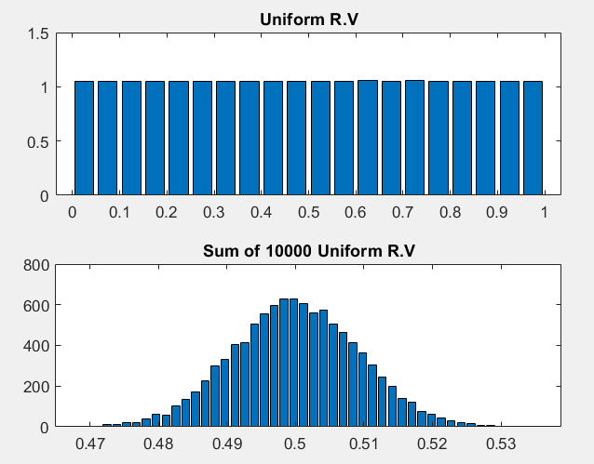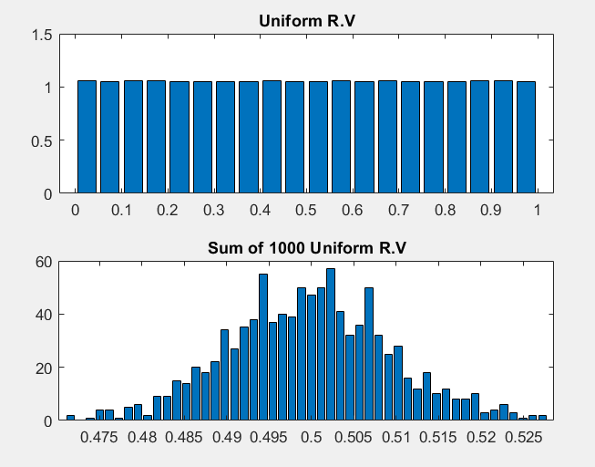Escribe un programa en Matlab que tome un numero de muestras (por ejemplo 1000) de una distribución uniforme (digamos que tenemos un vector de muestras). Repetir esto N veces. Demostrar gráficamente que el vector suma de las N vectores tiene un histograma con forma de gaussiana (tanto más cuanto mayor es N).

Image 3

Image 2

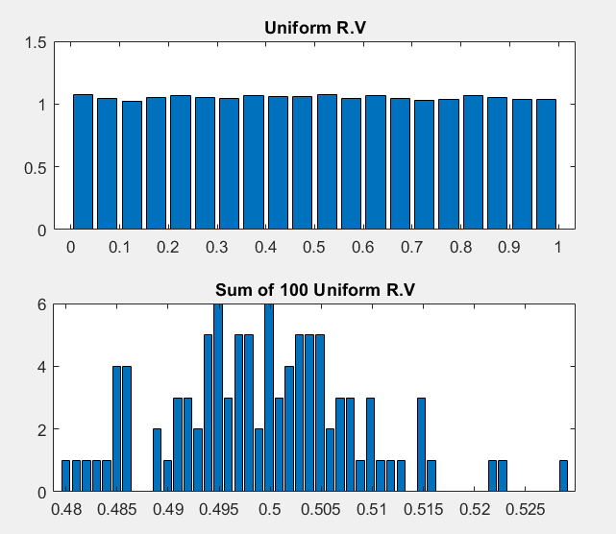

Image 1

As we see in these images when we have more arrays of random samples, it is more visible that it will make a gaussian distribution when we sum all the value of an array for all the arrays.

**2.- Suma de variables aleatorias**

**La suma de variables aleatorias (v.a.) normales sigue otra normal que, además, se puede obtener mediante la convolución de las gaussianas**

Generar *n_samples números* aleatorios de las distribuciones N (1,1) y N (4,2). Realizar la suma de ellas y pintar su histograma. Comprobar que es la normal N (5,3) pintando (rojo) la gaussiana N (5,3).

Hacer la convolución (discreta) de las dos gaussianas N (1,1) y N (4,2) y comprobar gráficamente que también sale N (5,3). [Comando **conv ()**]

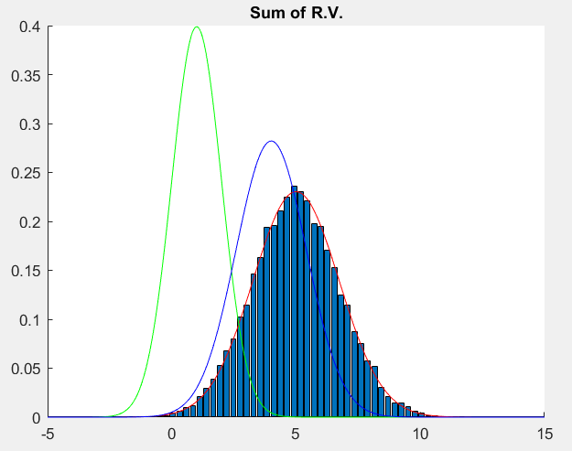 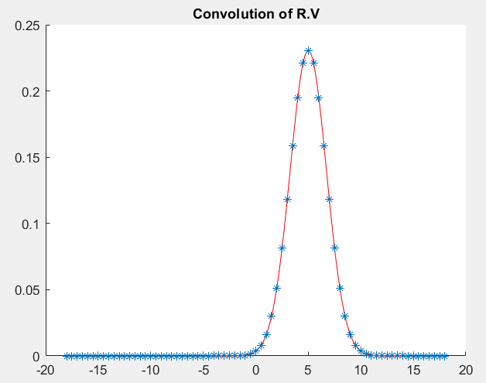

Image 4 Image 5

In the first image we see the sum of random variable of N (1,1) and N (4,2) is N (5,3), which follows the property of N (µ1, σ21) + N (µ2, σ22) = N (µ1+ µ2, σ21+ σ22). In the second one, if we do the convolution of the two gaussian distribution functions have the same result as we had done the sum of them.

**3.- Producto de gaussianas**

**La suma ponderada de v.a. normales da lugar a otra v.a. con una pdf que es el producto las anteriores normales (gaussianas).**

Como en el ejercicio anterior, pero en lugar de la suma hacer la media de las muestras sacadas de N (1,1) y N (4,2). Dibujar la salida y comprobar que el resultado coincide con el de la expresión dada en clase (Lecture 2)



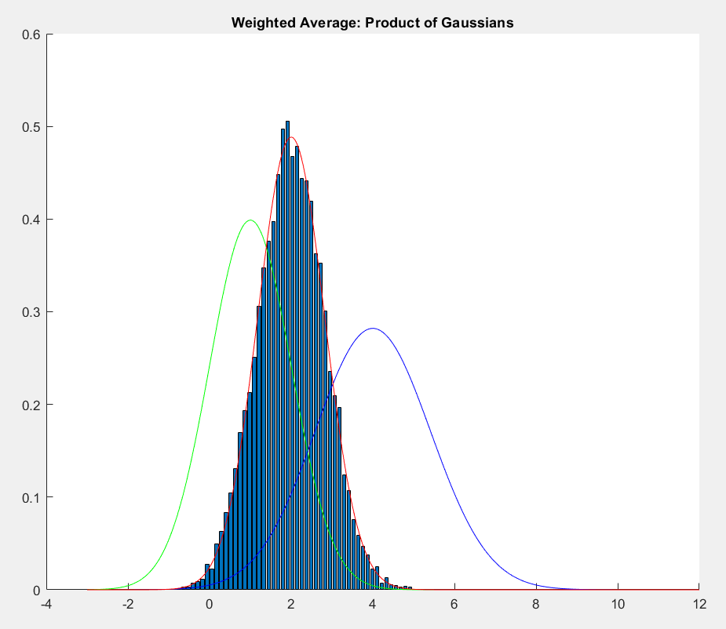

Image 6

In this image we see doing a weighted averaging in the two gaussian distribution sampleshave the same result as doing the expression .

**4.- Transformación lineal de v.a. normales**

**Una v.a. que se transforma linealmente (producto y suma) da lugar a otra v.a. también normal.**

Generar *n_samples* números aleatorios de las distribuciones N (1,1) transformarlo con la expresión y = x*2+ 2 y pintar el resultado. Comprobar dibujando encima que la distribución sigue una gaussiana N (4, 4).

Repetir para la función y = x^2+ 2 y pintar el resultado. ¿Es gaussiana?

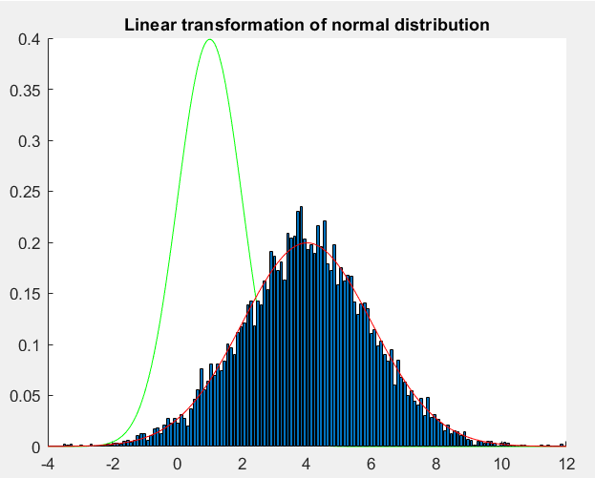

Image 7

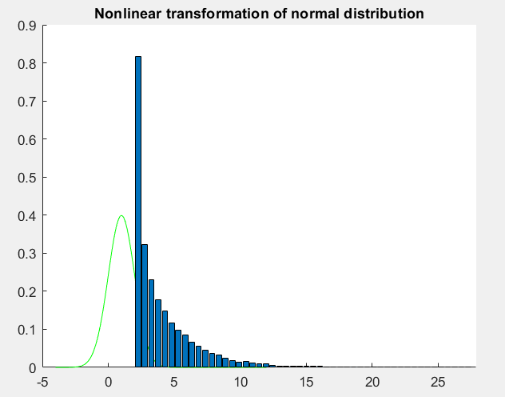

Image 8

In the first image we see if we do a linear tranformation on a gaussian distribution, the result will be another gaussian distibution. Furthermore, the result also follow if we have X ∼ N (µ, σ2) and do Y=aX+b then Y ∼ N (aµ + b, a2σ2).

In the second one, if we do a nonlinear tranformation on a gaussian we cannot know if the result will be a gaussian. In this case we see the result is not a gaussian distribution.